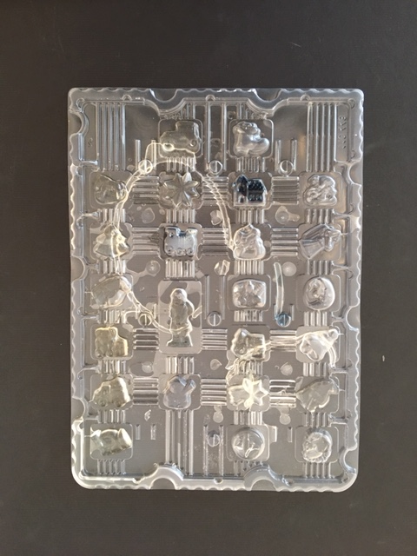
Edition 2019
Adventskalender 1.0 / 2019

In dünnen Schichten gegossenes Epoxidharz in wiederverwerteten Kunststoffformen von alljährlich wiederkehrenden Schokoladen Adventskalender. Jahreszeiten entsprechend.
Gegossene Objekte, die zunächst wie die Geschwister der geheimnisvoll schimmernden, lichthaltigen Wandarbeiten aus Wachs wirkt.
Rahmenmaß:
handsigniert

Christiane Behr
Studium: 1991-1996 Studium an der Kunstakademie Maastricht,
Fachrichtung „Textile Bildhauerei“
2000 Stipendiums Start Art, gestiftet durch das Land NRW

Kontakt / Atelier:
Christiane Behr, Steinmetzstraße 31, 41063 Mönchengladbach
Mail: cb@christianebehr.de
Web: www.christianebehr.de - www.youtube.com/watch?v=r03jxbzQyeM

